Игра – соревнование

«Секреты математики»
3 класс
Цель: прививать интерес к математике, развивать математические способности младших
школьников,
формировать умение использовать знания в нестандартной ситуации
Оборудование: ребусы (слова), таблицы, рисунки к заданиям.

Учитель: Приглашаю вас отправиться в увлекательное путешествие по удивительной стране
«математике». Не забудьте взять с собой быстроту мысли, находчивость, смекалку,
сообразительность.

Ученик 1 Тем, кто учит математику,
Тем, кто учит математике,
Тем, кто любит математику,
Тем, кто еще не знает,
Что может любить математику,
Посвящается наше путешествие.

Ученик 2 Чтобы спорилось нужное дело,
Чтобы в жизни не знать неудач,
Мы в поход отправляемся смело
В мир загадок и сложных задач.
3. Не беда, что идти далеко.
Не боимся, что путь будет труден,
Достижения крупные людям
Никогда не давались легко.
4. Математический турнир я открываю.
Всем успехов пожелаю.
Думать, мыслить, не зевать,
Быстро все в уме считать.
Представление команд
1. Вот команда «треугольник»
Пусть узнает каждый школьник,
Будут им, сказать хочу,
Все задачи по плечу!
2. Про команду номер два
Разошлась уже молва.
Называется «квадрат»
Им любой ученый рад!

1 тур - Разминка
Предлагаю вам ряд вопросов на быстроту ответа. В этих задачах простота и ясность.

Вопросы 1 команде:
1. Инструмент для проведения прямых. (линейка)
2. Прямоугольник, все стороны которого равны. (квадрат)
3. Знаки, используемые для обозначения чисел. (цифры)
4. Результат сложения. (сумма)
5. Сколько всего цифр? (10)
6. 5 десятков и 4 единицы, какое это число? (54)
7. Что такое периметр? (сумма всех сторон)
8. 5 умножить на 9 (45)
9. Чему будет равен периметр квадрата если его сторона 5 см. (20см)
10. Сколько в 1 м, сантиметров? (100)
Вопросы 2 команде:

1. Как называется неизвестное в математике? (икс)
2. С помощью чего чертят круг? (циркуль)
3. Что больше 1 кг железа или 1 кг ваты? (равны)
4. Как называется фигура у которой три угла? (треугольник)
5. 9 десятков и 6 единиц. Какое это число? (96)
6. 5 умножить на нуль? (0)
7. Что случилось 31 февраля – ничего
8. На что делить нельзя? (на 0 )
9. Сколько вершин имеет треугольник? (3)
10. Линия, которая не имеет ни начала, ни конца. (прямая)
2 тур - Считалочка
Все ли из вас умеют считать? А вот и нет. Я вам сейчас докажу, что вы не умеете считать до десяти. Итак, слушайте внимательно.
Однажды я ехала на автобусе и решила посчитать пассажиров, их было5, на первой остановке
вошло еще 3, на следующей остановке вышли 2, а зашли 3, на следующей остановке вышли 4, и
никто не вошел, а потом на остановке гражданин один вошел с целой кучею обновок. Сколько
было остановок? (Ребята чаще всего считают пассажиров)

3 тур - На фигуры посмотри…
Работа в группах
Посмотрите в течение 10 секунд на нарисованные фигуры, запомнить их порядок и у себя на листе воспроизведите эти фигуры (за каждую, правильно изображенную фигуру 1балл)

Переведите на казахский и английский языки названия фигур
ТРЕУГОЛЬНИК
КВАДРАТ
КРУГ

4 тур Шутка
Немного пошутим: Я докажу, что в течение целого года вам почти некогда учиться в школе.

В году 365 дней. Из них 52 воскресенья и, по крайне мере, 10 других дней отдыха, поэтому
отпадает 62 дня. Летние и зимние каникулы продолжаются не менее 100 дней. Следовательно,
уже 162 дня. Ночью в школу не ходят, а ночи составляют половину года, следовательно, ещё
182 дня отпадает. Остаётся 20 дней, но ведь не весь день продолжаются занятия в школе, а не
более четверти дня, поэтому ещё 15 дней отпадает. Остаётся всего-навсего 5 дней. Многому ли
тут можно выучиться?

5 тур - Ребусы
Вам даны ребусы, которые вы, работая в группах, должны отгадать.
Ребус - слово-загадка, которое состоит из рисунков, цифр и букв. Решить ребус - значит прочесть слово. Проверка производится после 1 минуты обсуждения.
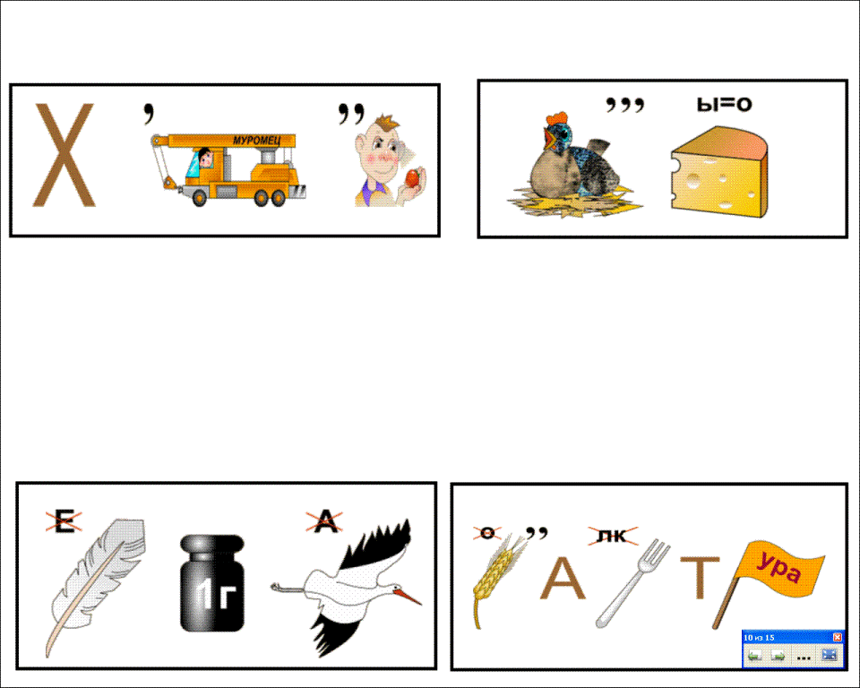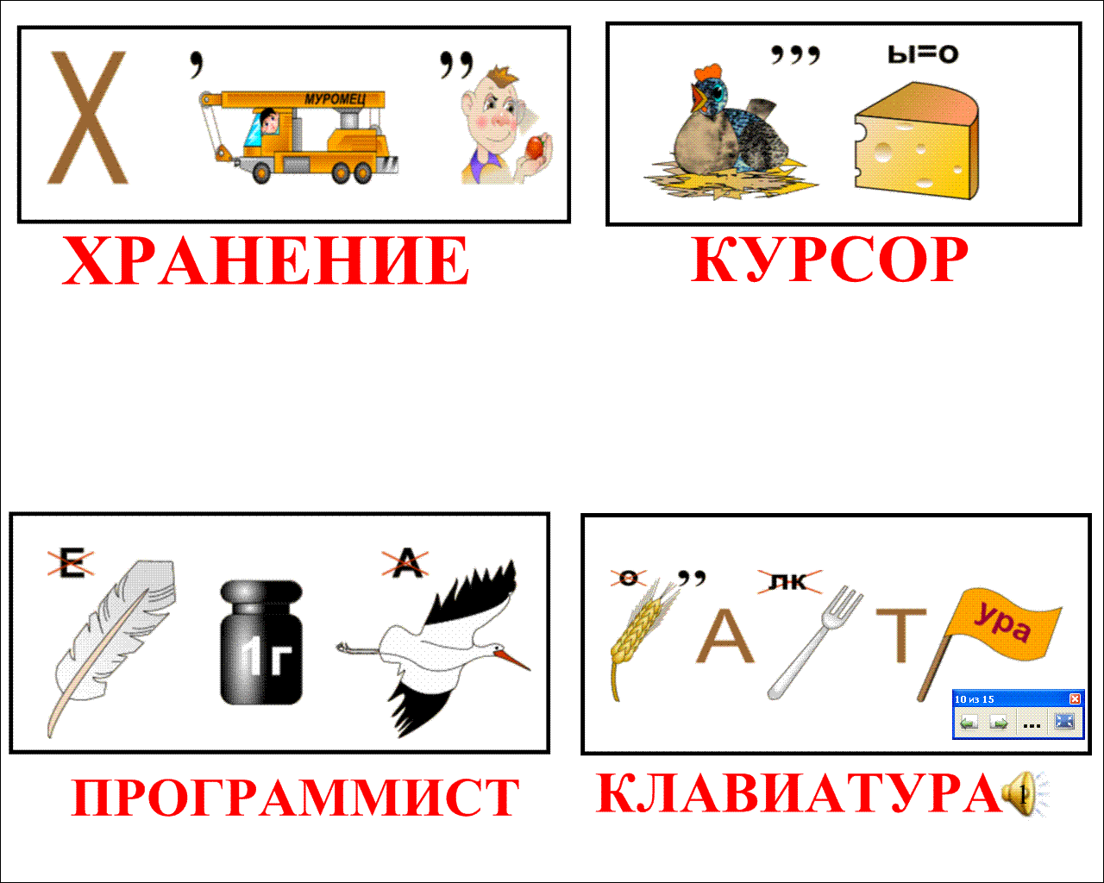
- Где используют эти слова? Когда? (при работе с компьютером)
- Кто уже умеет не только играть, но и работать за компьютером?

6 тур - Сложная задача
Каждой команде дается задание. Они решают его 2 минуты. Затем дают ответ.
Задача: Костя задумал число, прибавил к нему 1, отнял 2, умножил результат на 3 и разделил на 4.
Получилось 6. Какое число задумал Костя?
Ответ: Решение надо вести с конца и выполнить действия, обратные тем, какие совершал Костя:
6 • 4 : 3 + 2 – 1 = 9.
Выполним проверку: (9 + 1 – 2) • 3 : 4 = 6.
Ответ: 9.

7 тур - Пословицы, поговорки, крылатые фразы
В пословицах, поговорках и крылатых фразах заключена вековая мудрость русского народа, а числовые данные придают им более яркий, реальный смысл.
Например: - о большой семье говорят: «Семеро по лавкам сидят»;
- о силе русского воина говорят: «И один в поле воин».
Соедините начало и конец пословицы:
• Один человек 2 шапки не носит.
• Семь раз отмерь – один раз отрежь.
• Один глаз, да и тот на Арзамас.
• Семеро одного не ждут.
• Старый друг лучше новых двух.
• За двумя зайцами погонишься, ни одного не поймаешь.
• Пятое колесо в телеге.
• Седьмая вода на киселе.
• Жить в четырех стенах.
• Ноль без палочки.
• Первый блин комом.
• С пятого на десятое.
• Обещанного три года ждут.
• Один ум хорошо, а два лучше.
•Весна да осень - на дню погод восемь.
•Семь раз примерь, один раз отрежь.
•Без четырёх углов изба не рубится.

Учитель. Расскажи, что знаешь о числе, полученном в пословице.

Тайна числа
Восьмёрка - символ бесконечности. Люди этого числа обречены на вечную борьбу с
собой. Их нелегко сломать. Они независимы и делают всё по-своему.“Восьмёрки” умеют
увлечь за собой коллектив и отлично проявляют себя в политике, деловом мире.

Семёрка - символ загадочности и тайны. У людей этого числа повышенная духовность. Они всегда
заняты собой, и чужие проблемы их не касаются. Характер у “семёрок”
неуравновешенный, взрывной. Их интересует история, искусство.

Четвёрка - символ устойчивости и прочности. Эти четыре стороны света, четыре времени года,
четыре стихии: огонь, земля, воздух, вода. Им нужно избавляться от упрямства и желания
везде быть первыми. Они должны много работать, тогда из них получатся хорошие
юристы, пограничники.

8 тур - Математический аукцион.
Чья команда назовет больше слов, в которых есть число сто, три, семь.

Например: Семипалатинск, Троицк, трибуна, семья, столб и т. д.

9 тур – Математический кроссворд
Разгадайте кроссворд, выделите ключевое слово.
- Какое слово получилось?

¹
³
⁴
⁵
7
²

⁶

Задание: 1. Сколько ног у паука? (восемь)
2. Сколько солнышек на небе? (одно)
3. Самая плохая отметка в школе и заострённая палка? (кол)
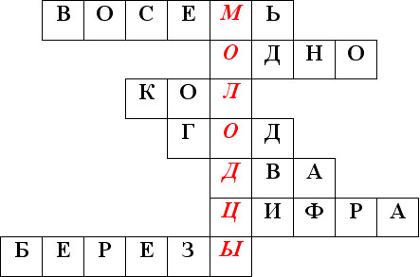
4. 12 месяцев – это …? (год)
5. Сколько глаз у совы? (два)
6. А - это буква, а 5 – это(цифра)
7. У фигуры есть … (углы)

Подведем итог: Спасибо за работу. Подведем итог.
И в заключении нашей игры хочу прочитать вам ребята напутственные слова:
1. Так учись же, не ленись, 2. Так учись, живи, расти,
И тогда – все будет, Знаний набирайся,
И тогда взметнется ввысь – С математикой в пути
Разум все рассудит. Ты не расставайся.
Знанье – это капитал, Будешь самым умным ты –
Это – факт, не смейся, Это точно знаем…
Ты пока ведь не читал И, чтоб сбылись все мечты,
Книги Билла Гейтса. Я вам всем желаю.

